LABORATORIO DE RIP VERSION2 + ESTATICAS
Pontificia Universidad Javeriana

AMERICAS
La Red Américas dispone de 4 routers: PANAMA, COLOMBIA, BRASIL, CHILE

En cada router hay una loopbak 0 donde se conectan unos equipos de control
PANAMA 20 host, COLOMBIA 10 host, BRASIL 30 host , CHILE 40 host

Todos los routers y las subredes de loopback se encuentran en la red 192.168.0.0/24

Dentro de América se alquiló enrutamiento para la Red de la compañía ACME con su propia dirección 194.168.0.0/24: Gerencia 20 host, Producción 10 host, admin. 15 host, Ventas 13 host

Su tarea es permitir el enrutamiento de todos las dos redes usando RIP V2, igualmente realizar el VLSM para realizar el menor desperdicio de direcciones IP

La salida al resto del mundo es por la 10.0.0.0 /8

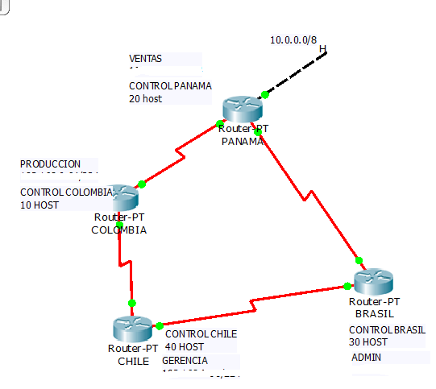
EUROPA

Europa dispone de 3 routers usando la dirección 194.168.0.0/24

Dentro de cada router hay una subred (Loopbak 0) con una serie de host para control:
Francia 24 host
Holanda 14 Host
Suiza 20 Host

La salida al resto del mundo es por la red 14.0.0.0 /8

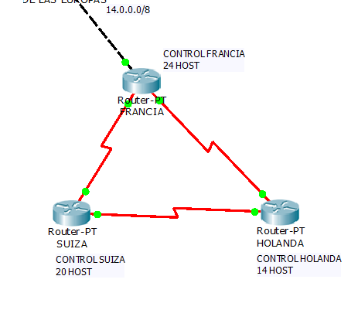

EL MUNDO

El mundo se encuentra simulado por el siguiente diagrama

Entre los dos routers: Hub de las amercias y Hun de las Europas. Debe funcionar RIP Version 2. sin incluir las redes de amercias (Panama, chile, Brasil) y sin incluir las redes de Europa (Francia, Suiza y holanda)

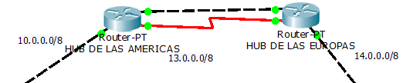

EL DESAFIO
Debe permitir enrutamiento entre todos los host y routers del UNIVERSO.

NOTAS

- Verifique las tablas de enrutamiento
- Active Telnet para que todos los usuarios puedan conectarse al router> Usuario cisco, clave cisco.

